Presseinformation

Motek 22: Neue Pneumatiklösungen von AIRTEC

Kronberg – Auf der Motek präsentiert der Pneumatikspezialist AIRTEC vom 04. bis 07.10.2022 einen Querschnitt seiner Produktpalette an pneumatischer Ventil- und Steuerungstechnik. Zum Ausstellungsprogramm in Halle 1, Stand 1408 zählt ein breitgefächertes Sortiment von Ventilen und Zylindern sowie Ventilterminals und pneumatische Antriebe. Als Messeneuheit zeigt der Hersteller eine Baureihe elektrisch betätigter Magnetventile mit elektrischem M8-Anschluss und integrierter LED-Anzeige. Die in 3/2-, 2x3/2- sowie 5/2- und 5/3-Wege-Ausführung erhältlichen Ventile des Typs BM-01 und BM-02 mit rastender oder tastender Handhilfsbetätigung zeichnen sich durch eine besonders kompakte Bauweise und geringe Leistungsaufnahme aus. Auch die Ventilserie 86-MVY wurde um neue Einheiten mit M8-Anschluss ergänzt. Außerdem hat AIRTEC sein Zubehörprogramm für die NAMUR-Ventilreihen KN und MN erweitert. In Kombination mit neu entwickelten Schnellentlüftungs-, Entlüftungs- und Sperrventilen, Wende- und Drosselplatten sowie einem Umluftblock lassen sich mit diesen NAMUR-Ventilen umfangreiche Steuerungsfunktionen an pneumatischen Drehantrieben realisieren. Als weiteres Highlight werden im Rahmen der Solutions in Motion kundenspezifisch entwickelte Lösungen für Applikationen im Maschinen-, Anlagen- und Fahrzeugbau, der Chemie-, Textil- und Papierindustrie sowie der Holzverarbeitung vorgestellt. Am AIRTEC-Stand freut sich ein qualifiziertes Expertenteam auf interessante Gespräche und den fachlichen Austausch vor Ort.

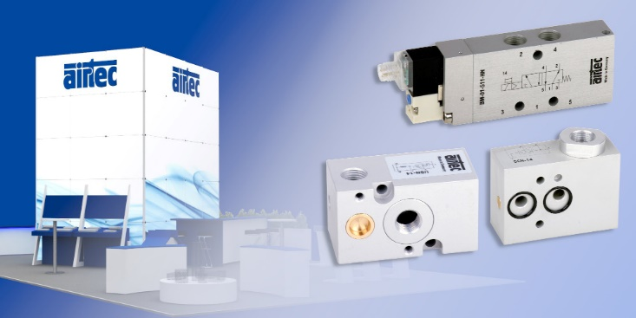
Bild: Messeneuheiten und Pneumatiklösungen von AIRTEC sind auf der Motek in Halle 1, Stand 1408 zu sehen

Bilder: | 2022_motek_messeneuheiten_2000px | Zeichen: | 1.409
Dateiname: | 202209014_pm_motek22.docx | Datum: | 21.09.2022

Unternehmenshintergrund

Die AIRTEC Pneumatic GmbH entwickelt, produziert und vertreibt seit mehr als 40 Jahren innovative Pneumatik-Komponenten. Das Produktportfolio umfasst ein umfangreiches Pneumatikprogramm mit verschiedenen Ventil- und Zylinderbaureihen, einschließlich Terminals mit Multipol- und Bustechnik, Vakuumtechnik sowie explosionsgeschützte Komponenten und Bohrvorschubeinheiten. Daneben bietet AIRTEC auch auf individuelle Anwendungen zugeschnittene Sonderlösungen. Zum Kundenkreis des mittelständischen Unternehmens zählen Hersteller aus den unterschiedlichsten Branchen, von der Freizeitindustrie bis zur Roboter- und Raumfahrttechnik. In Deutschland sind an den beiden Standorten Kronberg und Reutlingen insgesamt 180 Mitarbeiter beschäftigt. Ein internationales Vertriebs- und Servicenetz sorgt für die zuverlässige Betreuung der Kunden.

Kontakt:  AIRTEC Pneumatic GmbH  Abteilung Verkauf  Westerbachstraße 7  61476 Kronberg  Tel.: 0 61 73 / 95 62-0  Fax: 0 61 73 / 95 62-49  E-Mail: info@airtec.de  Internet: http://www.airtec.de |  | gii die Presse-Agentur GmbH  Immanuelkirchstraße 12  10405 Berlin  Tel.: 0 30 / 53 89 65-0  Fax: 0 30 / 53 89 65-29  E-Mail: info@gii.de  Internet: www.gii.de

